Национальная академия наук Украины
Институт электросварки им. Е.О. Патона
Совет научной молодежи ИЭС

8-я Международная научно-техническая конференция
молодых ученых и специалистов
СВАРКА И РОДСТВЕННЫЕ ТЕХНОЛОГИИ

8th International Conference of Young Scientists
Welding and Related Technologies

20-22 мая 2015
пгт. Ворзель, Киевская обл.
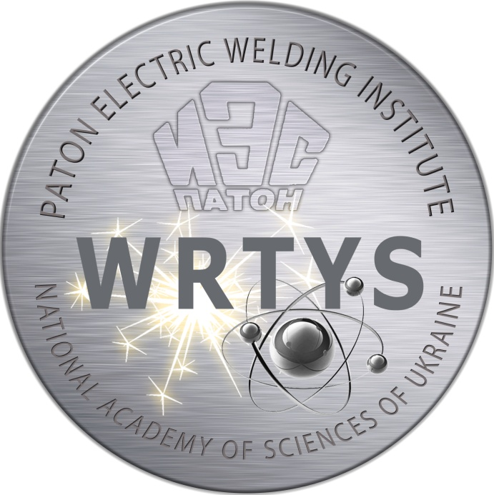
Конференция посвящается памяти
Леонида Сергеевича Киреева
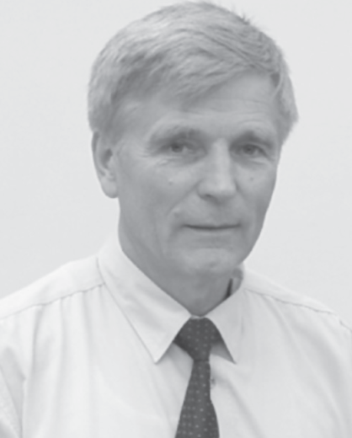
Леонид Сергеевич Киреев (1945-2014 гг.)
Доктор технических наук
Ученый секретарь ИЭС им. Патона с 1990 по 2013 гг.
Основатель научно-технической конференции молодых ученых и специалистов «СВАРКА И РОДСТВЕННЫЕ ТЕХНОЛОГИИ»
В институте электросварки им. Е.О. Патона НАН Украины всегда уделяли особое внимание подготовке и поддержке молодых специалистов. Леонид Сергеевич был как раз тем человеком, который стоял за возрождением молодежного движения в непростые 90-е годы. По предложению ученого секретаря д.т.н. Л.С. Киреева и при непосредственной поддержке директора института академика Б.Е. Патона в 1999 году научная молодежь ИЭС им. Е.О. Патона получила официальный статус и объединилась в общественный орган при дирекции – Совет научной молодежи института (СНМИ), а председатель СНМИ получил право быть членом ученого совета института. В 2001 г. Леонид Сергеевич стал одним из основателем нашей конференции. Эта, ставшая уже традиционной, конференция проводятся раз в два года и представляют собой одно из самых крупных молодёжных научно-технических мероприятий в странах СНГ по данной тематике. Долгие годы Леонид Сергеевич был Председателем оргкомитета конференции и всегда оказывал всяческую поддержку для ее организации и проведения на самом высоком уровне. Он всегда уделял особое внимание подготовке и росту молодых кадров в нашем институте.
Совет научной молодежи ИЭС при поддержке Национальной академии наук Украины и Института электросварки им. Е.О. Патона планируют провести 20-22 мая 2015 года 8-ю Международную научно-техническую конференцию молодых ученых и специалистов «Сварка и родственные технологии». В роботе конференции предполагается участие молодых ученых (студентов, специалистов, аспирантов, докторантов, инженеров и научных сотрудников).
Приглашаем молодых ученых до 35 лет, принять участие в конференции (по крайней мере, один из авторов материалов доклада должен соответствовать этому критерию). Ученые старше 35 лет могут выступать только в качестве соавторов доклада.
Количество докладов от одного участника, в которых он выступает автором (соавтором) не может превышать двух.
Конференция будет проходить в режиме пленарных заседаний. Длительность докладов – до 10 минут, сообщений – до 7 минут.
Предусматривается участие студентов, аспирантов, молодых ученых, представителей промышленных предприятий и научных организаций в качестве слушателей научных школ конференции без представления доклада (с выдачей именного сертификата об участии в научных школах по соответствующим направлениям)

Информация для участников:
В рамках проведения конференции запланировано проведение научных школ по тематике, соответствующей основным направлениям конференции.
В рамках научных школ предусматриваются следующие мероприятия:
- Лекции и доклады ведущих украинских и зарубежных ученых по современным научным направлениям конференции
- Выступление молодых ученых с устными докладами и сообщениями
- Конкурс докладов молодых ученых.
- Посещение лабораторий и научных центров ИЭС
- Экскурсия по Киеву
Участие в конференции бесплатное. Проживание и проезд оплачиваются участниками самостоятельно.

Место проведения: Киевская обл., г. Ирпень, пгт. Ворзель, ул. Ленина, 1, кардиологический санаторий "Ворзель" НАН Украины.

Основные направления конференции:
1. Прогрессивные технологии сварки и соединения материалов.
2. Прочность, надежность и долговечность сварных конструкций.
3. Технологии наплавки, нанесения покрытий и обработки поверхностей.
4. Процессы специальной электрометаллургии.
5. Новые конструкционные и функциональные материалы.
6. Техническая диагностика и неразрушающий контроль.
7. Автоматизация процессов сварки и родственных технологий.
8. Исследования физико-химических процессов (термодинамика, кинетика, микроструктура, фазовые превращения, коррозия).
9. Математическое моделирование и информационные технологии в сварке и родственных процессах.
10. Технологии термической резки материалов
11.Материаловдение (структура и свойства наноматериалов, композитных материалов, биоматериалов, полимеров, керамики, полупроводников)
12. Нанотехнологии в сварке и родственных процессах
13. Оборудование и источники питания для сварки и родственных технологий

Рабочие языки конференции:
украинский, русский, английский.
По материалам конференции будет издан сборник докладов. Лучшие доклады будут рекомендованы к публикации в журналах, которые издаются в Институте электросварки им. Е.О. Патона НАН Украины («Автоматическая сварка», «Специальная электрометаллургия», «Техническая диагностика и неразрушающий контроль»).
Чтобы принять участие в работе конференции необходимо заполнить Регистрационную карточку участника, оформить тезисы докладов в соответствии с требованиями, приведенными ниже и отправить их в Оргкомитет в электронном виде до 6 марта 2015 года. Материалы, отправленные позднее указанного срока, или оформленные не в соответствии с вышеперечисленными требованиями, могут быть не опубликованы.

Международный программный комитет:
Б. Патон (Украина) (Председатель международного программного комитета ),
И. Кривцун (Украина), Л. Лобанов (Украина),
В. Нестеренков (Украина), Л. Медовар (Украина),
С. Ахонин (Украина), Жан-Марк Олив (Франция),
В. Хаскин (Украина), Д. Чинахов (Россия),
В. Сидорец (Украина), В. Костин (Украина),
А. Лабарткава (Украина), А. Борисенко (Украина),
А. Лавренюк (Канада), Такаши Накамура (Япония),
Kateryna Peinecke, (Германия), Жизель Буато (Франция),
К. Красновский (Польша), О. Билый (Украина),
А. Жидков (Украина), И. Прибытько (Украина)

Оргкомитет конференции:
И. Клочков (Председатель оргкомитета), А. Полишко, А. Бернацкий, Е. Кузьмич-Янчук, В. Синюк, К. Ляпина, Д. Жиров, С. Степанюк, С. Войнарович, В.Савицкий, С. Григоренко, А.Туник, Ю. Хохлова, Е. Половецкий, В. Федорчук, А. Зельниченко, М. Юрженко, Д. Ермоленко, С. Мотрунич, Т. Зубер, В. Порохонько, П. Гончаров

Важные даты:
6 марта 2015
Окончание приема тезисов докладов
27 апреля 2015
Второе информационное сообщение
Рассылка предварительной программы конференции
20-22 мая 2015
Работа конференции в режиме пленарных заседаний

Наш адрес:
03680, Украина, г. Киев, ул. Боженко, 11, СНМИ

Контакты:
E-mail: wrtys2015@gmail.com
WWW: http://paton.kiev.ua/wrtys2015
Тел. +38 (044) 200-47-83
Факс: +38 (044) 528-04-86

ТРЕБОВАНИЯ К ОФОРМЛЕНИЮ ТЕЗИСОВ ДОКЛАДОВ
Фамилия¹ И.О.¹, Фамилия² И.О.²
¹Сокращенное название организации, город, страна
²Сокращенное название организации, город, страна

Тезисы докладов на одну страницу без рисунков и ссылок на литературу представляются в формате Word (файл с расширением .doc или .docx). Название файла - по фамилии докладчика. Лист – А4 (210х297 мм); абзац – 12,5 мм; поля: верхнее, нижнее, правое – 20 мм, левое – 30 мм; полуторный междустрочный интервал.
Название доклада набирается заглавными буквами по центру страницы, используя шрифт Arial, размер – 14. Далее курсивом набираются фамилии и инициалы авторов, используя шрифт Times New Roman, размер 12. В следующей строчке указывается название организации, город, страна, используя шрифт Times New Roman, размер 12, курсив. Пропускается одна строчка. Основной текст печатается шрифтом Times New Roman, размер 12. Выравнивание основного текста по ширине, без переносов. Объем - не менее половины страницы и не более одной страницы.
Заполненную Регистрационную карточку участника и Тезисы докладов необходимо отправить в Оргкомитет в электронном виде на e-mail: wrtys2015@gmail.com до 6 марта 2015 года.

РЕГИСТРАЦИОННАЯ КАРТОЧКА УЧАСТНИКА
8-й Международной научно-технической конференции молодых ученых и специалистов "Сварка и родственные технологии",
пгт. Ворзель, Киевская обл. , 20-22 мая, 2015 года
Фамилия | (на языке, на котором представлены тезисы доклада)
Имя
Отчество
Научная степень | (если есть)
Название доклада | (на языке, на котором представлены тезисы доклада)
Направление доклада  (или научной школы для слушателя) | (согласно списка основных направлений конференции. см. Информационное сообщение)
Соавторы
Название организации
Почтовый адрес для переписки
Телефон
E-mail
Сроки пребывания (дней)
Вид участия | (доклад, сообщение, участие в конференции в качестве содокладчика, участие в конференции в качестве слушателя)
Вид демонстрационного материала | (презентация в формате PowerPoint, Word, Flash)

Заполненную Регистрационную карточку участника конференции и Тезисы докладов необходимо отправить в Оргкомитет на e-mail: wrtys2015@gmail.com до 6 марта 2015 года.
Иногда письма не доходят до адресата, или отклоняются почтовыми серверами как спам. Если в течение недели вы не получили регистрационный номер участника конференции, убедительная просьба перезвонить по указанным ниже номерам и уточнить, получили ли мы ваше письмо.

